电子科技大学 计算机科学与工程 学院

实 验 报 告

（实验）课程名称 计算机组成原理综合实验

指导教师： 陈虹

电子科技大学教务处制表
电 子 科 技 大 学
（实验一）实验报告
学生姓名：习文川 学号：2021050901003 指导教师：陈虹
实验地点：主楼A2-412 实验时间：2023.5.20

一、实验室名称：主楼A2-412
二、实验项目名称：Verilog基本设计
三、实验学时：4学时
四、实验原理：
1.交通信号的红绿灯控制
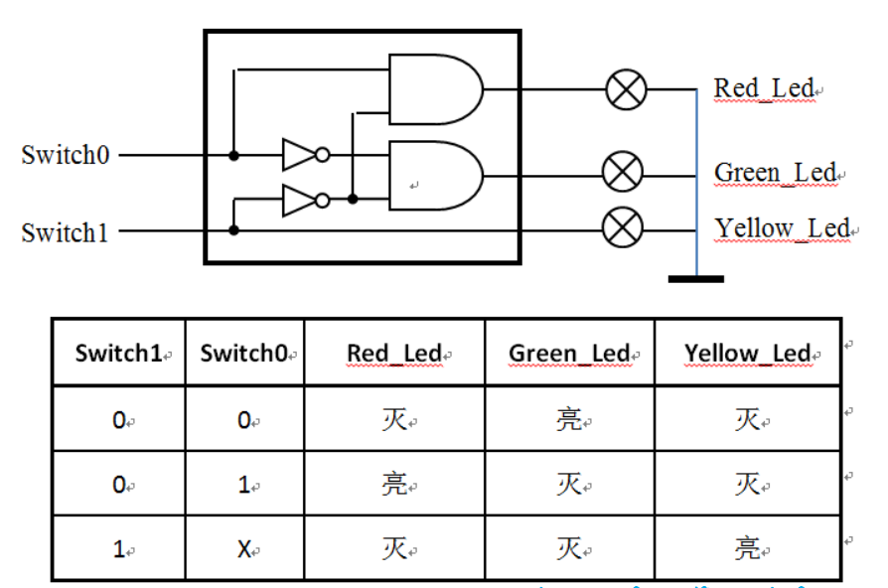
2.32位2选1多路选择器
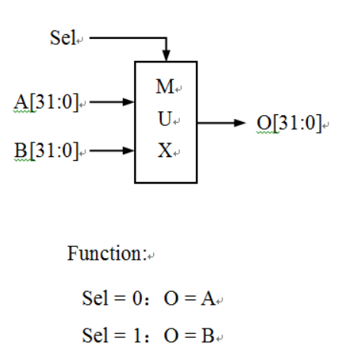
3.5位2选1多路选择器
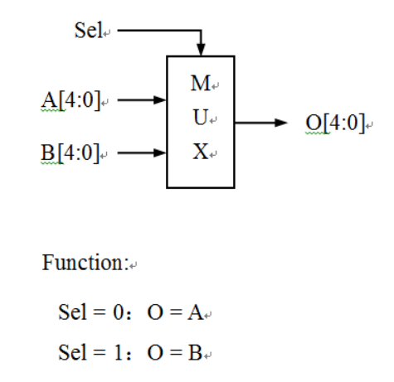
4.32位寄存器堆
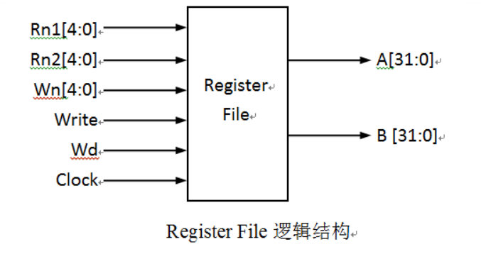
5.ALU
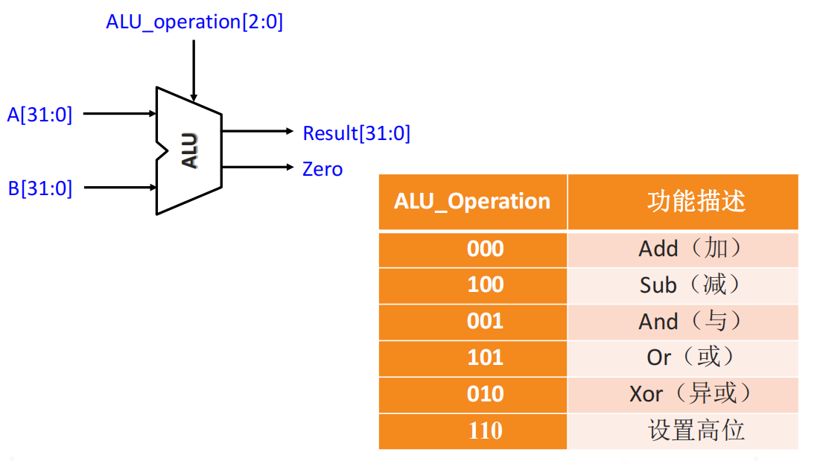
五、实验目的：
通过本实验，掌握用Verilog HDL硬件描述语言设计硬件电路的基本方法和FPGA开发板的基本使用。实现32位2选1多路选择器、5位2选1多路选择器、32位寄存器堆、ALU等部件的设计，掌握其基本方法和技能，加深对所学知识的理解。
六、实验内容：
1. 掌握用Verlog设计硬件电路的基本方法
2. 开发板的基本使用
3. 基本器件的设计：
（1）32位2选1多路选择器
（2）5位2选1多路选择器
（3）32位寄存器堆
（4）ALU的设计
七、实验器材（设备、元器件）：
电脑、Verilog设计软件ISE Design Suite 14.7、FPGA开发板：Spartan6-XC6SLX45
八、实验步骤：
1.设计一个交通信号的红绿灯控制
（1）创建工程并创建模块Controller
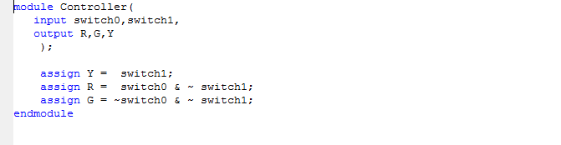
（2）编写测试代码
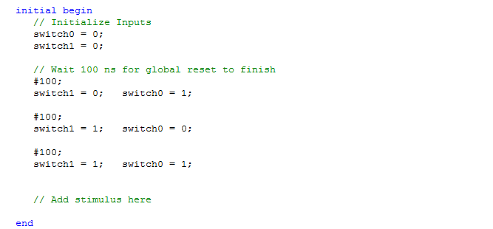
（3）仿真结果
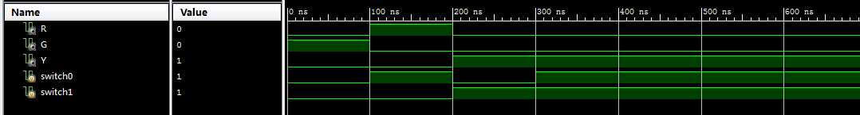
（4）添加约束文件
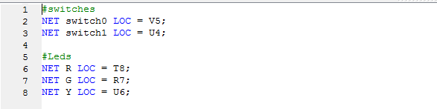
（5）生成流代码并下载到开发板
2.32位2选1多路选择器设计
（1）模块代码
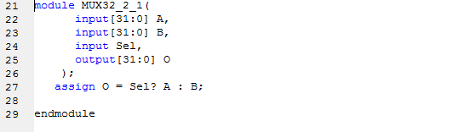
（2）测试代码
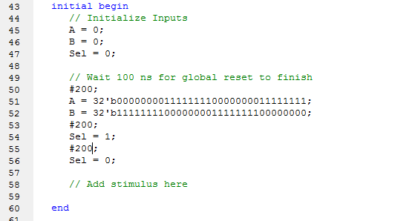
（3）仿真结果
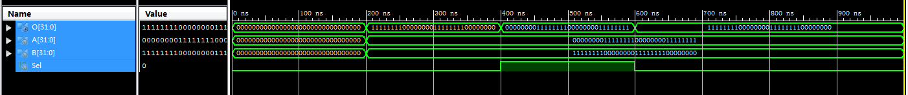
3.5位2选1多路选择器的设计
（1）模块代码
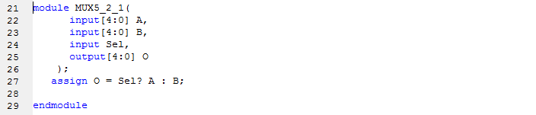
（2）测试代码
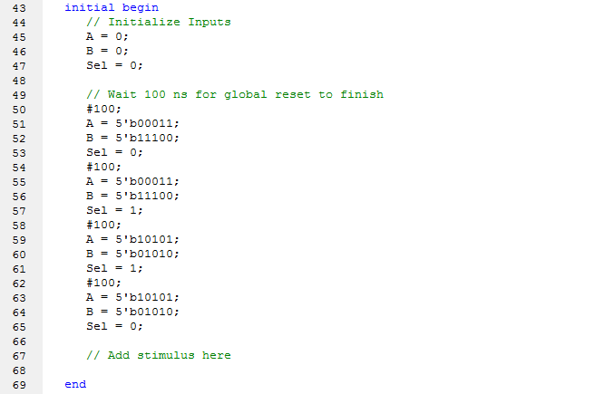
（3）仿真结果
4.32位寄存器堆的设计
（1）模块代码
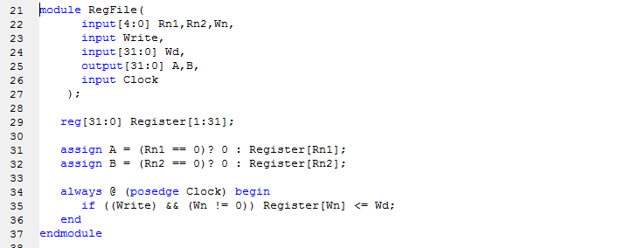
（2）测试代码
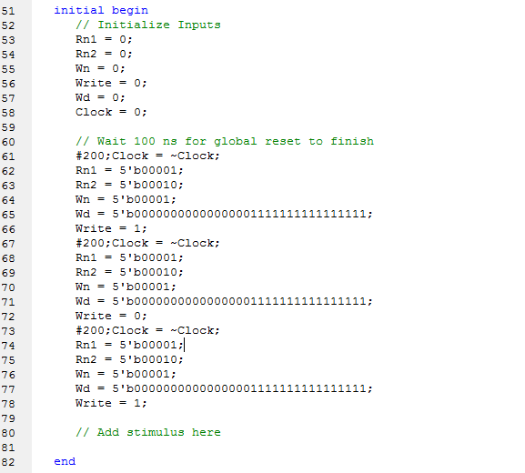
（3）仿真结果
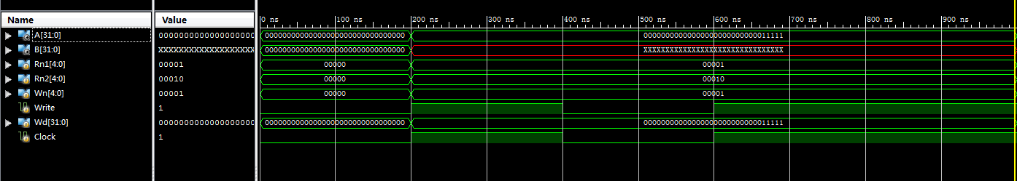
5.ALU的设计
（1）模块代码
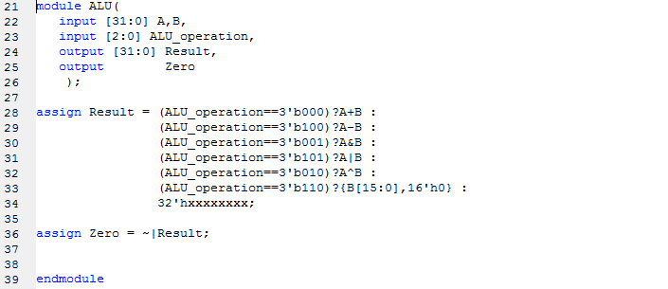
（2）测试代码
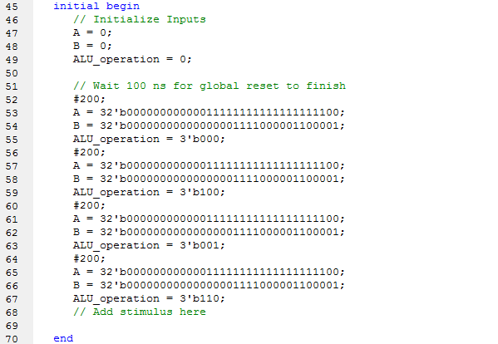
（3）仿真结果
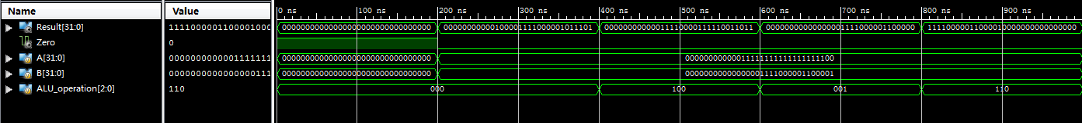
九、结果分析：
实现了交通信号的红绿灯控制，32位2选1多路选择器，5位2选1多路选择器，32位寄存器和ALU，测试结果与其实验结果是一致的。
十、实验结论：
在本次实验中，我们掌握了使用Verilog设计硬件电路的基本方法，并且熟悉了开发板的基本使用。通过实践，我们成功设计了几个基本器件，包括32位2选1多路选择器、5位2选1多路选择器、32位寄存器堆和ALU。
十一、总结及心得体会：
通过本次实验，我们深刻认识到了硬件电路设计的重要性，并且掌握了一些基本的电路设计方法和技巧。同时，我们也意识到了自己在设计过程中存在的一些不足和问题，需要我们在以后的学习和实践中不断改进和提高。
十二、对本实验过程及方法、手段的改进建议：
希望在实验前能够更加深入地学习和掌握Verilog语言的使用，以便更加熟练地进行硬件电路设计。
报告评分：
指导教师签字：
电 子 科 技 大 学
（实验二）实验报告
学生姓名：习文川 学号：2021050901003 指导教师：陈虹
实验地点：主楼A2-412 实验时间：2023.5.27

一、实验室名称：主楼A2-412
二、实验项目名称：控制器与取指电路设计与实现
三、实验学时：4学时
四、实验原理：
1.控制器结构
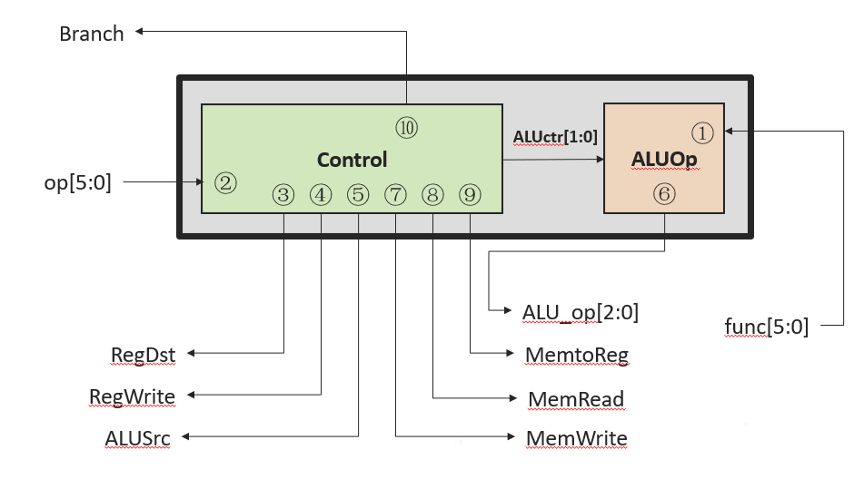
2.控制单元的输入与输出之间的关系
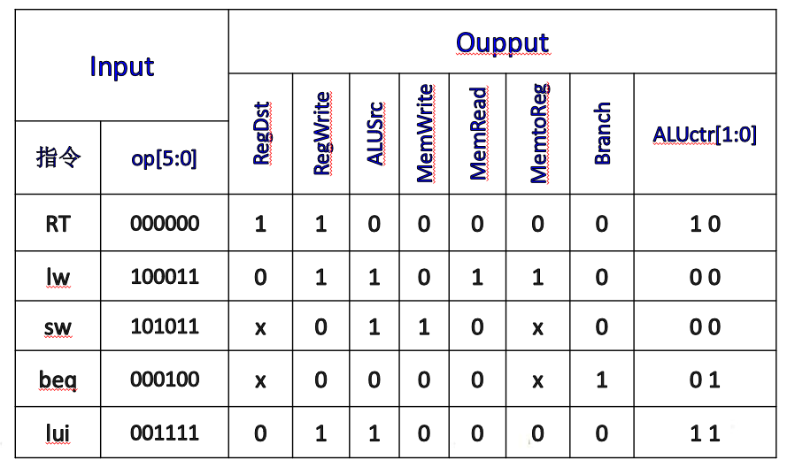
3.ALU控制单元的输入与输出关系
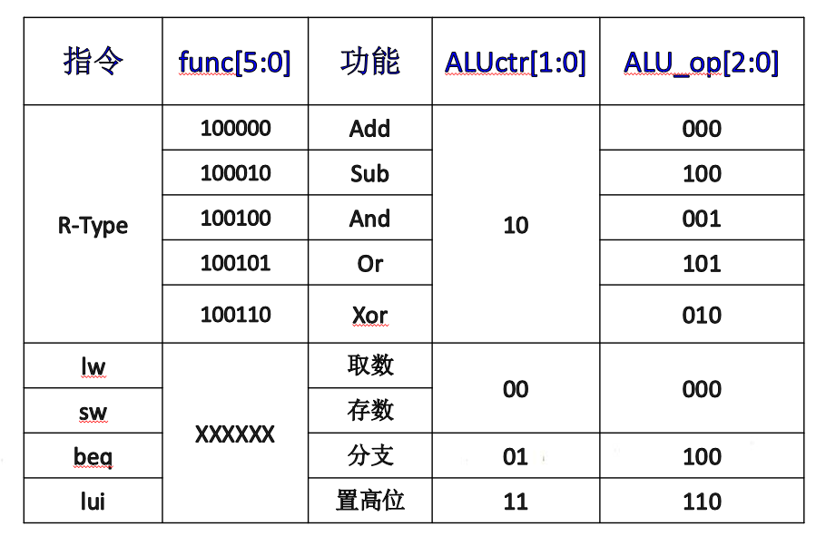
4.取值电路的设计
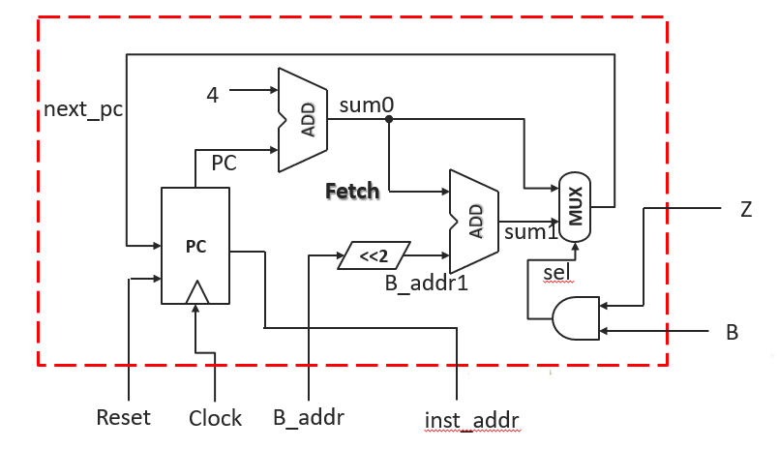
五、实验目的：
通过本实验设计并实现控制器和取指电路,使其能够对相应的三类指令进行响应。并设计实现32位加法器，左移两位部件等基本器件。
六、实验内容：
用Verilog HDL语言编程实现控制器与取指电路，生成并查看综合后的RTL层电路，编写测试代码并仿真。
七、实验器材（设备、元器件）：
电脑、Verilog设计软件ISE Design Suite 14.7
八、实验步骤：
1.ALU控制单元的设计
（1）模块代码
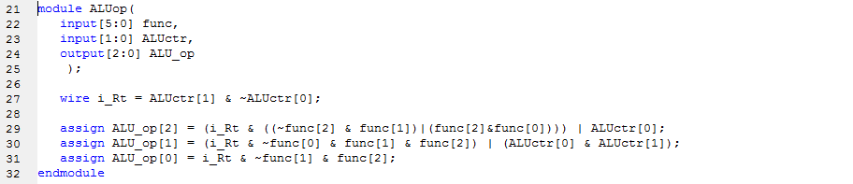
（2）测试代码
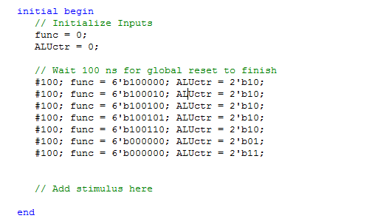
（3）仿真结果
2.控制单元Control的设计
（1）模块代码
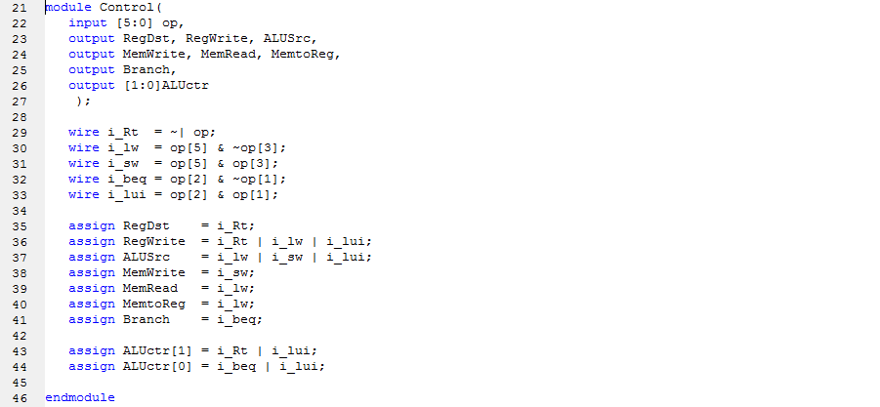
（2）测试代码
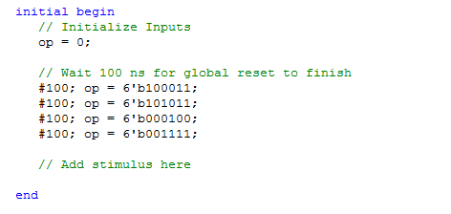
（3）仿真结果
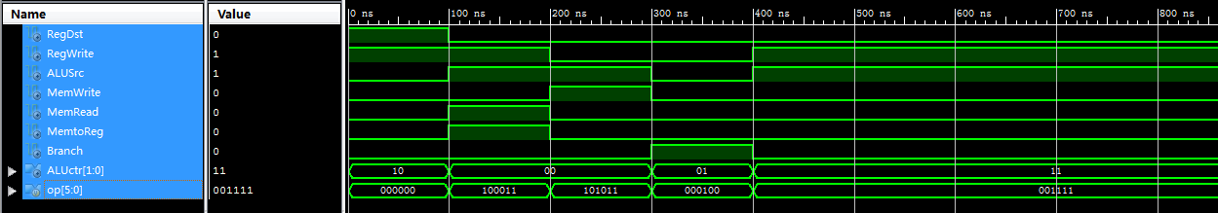
3.控制器的设计
（1）模块代码
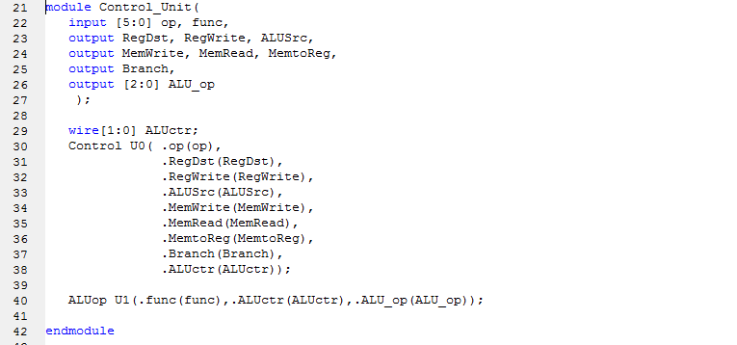
（2）RTL层电路
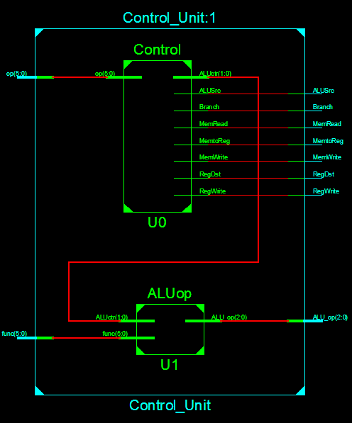
（3）测试代码
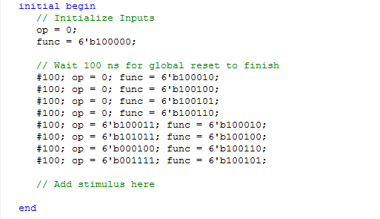
（4）仿真结果
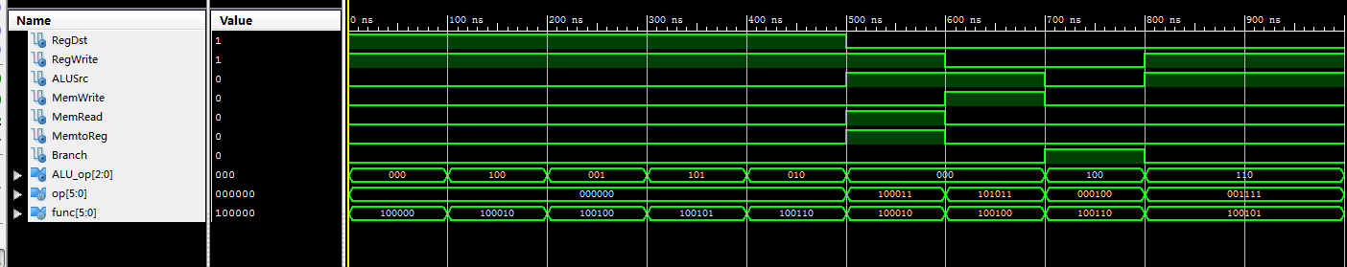
4.左移两位部件的设计
（1）模块代码
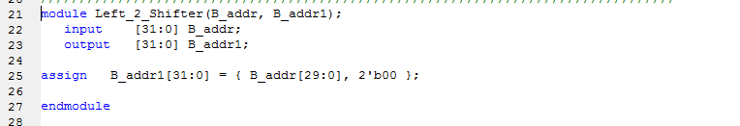
（2）测试代码
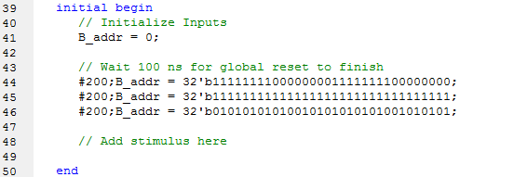
（3）仿真结果
5.32位加法器的设计
（1）模块代码
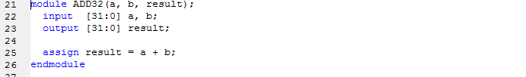
（2）测试代码
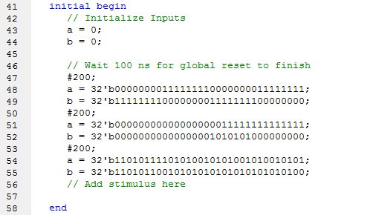
（3）仿真结果
6.取指电路的设计
（1）模块代码
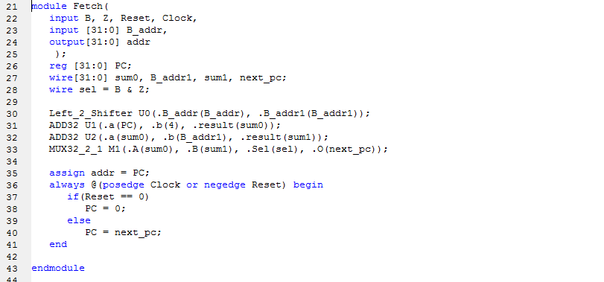
（2）RTL层电路
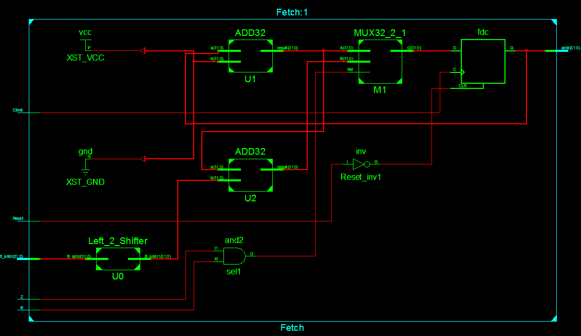
（3）测试代码
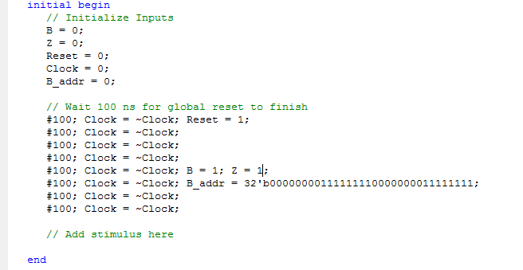
（4）仿真结果
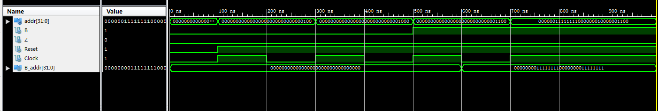
九、结果分析：
实现了控制器和取指电路，测试结果与理论分析是一致的。
十、实验结论：
本次实验我们成功使用Verilog HDL语言编写了控制器与取指电路的代码，并且生成了综合后的RTL层电路。通过对电路的仿真测试，我们发现电路能够正确地完成其相应的功能，证明所编写的代码的正确性和可行性。
十一、总结及心得体会：
在实验过程中，我们深入学习了Verilog HDL语言的使用，并且了解了控制器与取指电路的基本原理和设计方法。通过实践，我们掌握了电路设计和仿真的基本方法和技巧，并且在实验中遇到的问题也锻炼了我们的解决问题的能力。
十二、对本实验过程及方法、手段的改进建议：
可以在现有取指电路的基础上多设计一些基本器件，可以在规定功能的基础上自行选择设计相应的基本器件实现功能，从而避免将整个电路局限在CPU的内部电路上，可以更好的理解各器件的原理及联系，和取指电路的封装等。

报告评分：
指导教师签字：
电 子 科 技 大 学
（实验三）实验报告
学生姓名：习文川 学号：2021050901003 指导教师：陈虹
实验地点：主楼A2-412 实验时间：2023.6.3

一、实验室名称：主楼A2-412
二、实验项目名称：单周期CPU的设计与实现
三、实验学时：4学时
四、实验原理：
单周期计算机的结构图如下
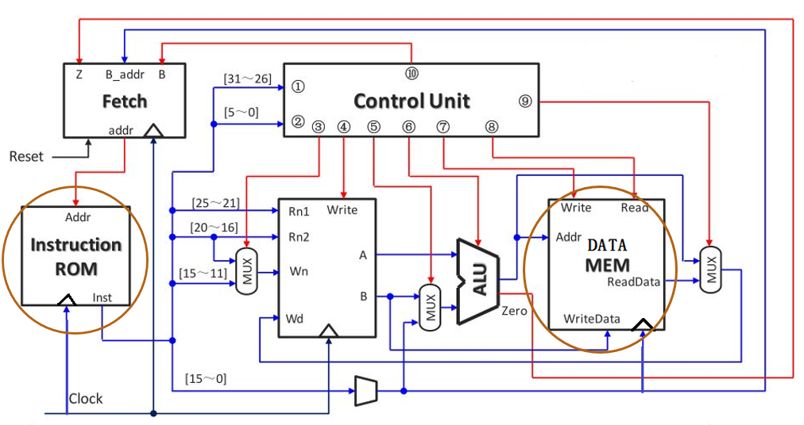
五、实验目的：
通过本实验，让学生掌握单周期CPU的工作原理，控制器、运算器等部件设计的基本方法和技能，加深对所学知识的理解和掌握。
六、实验内容：
1.从单周期计算机的结构图中除去指令存储器Instruction ROM、数据存储器DATA MEM，将剩余的电路封装成一个单周期的CPU数据通路（Data_Flow）模块。
2.设计一个指令存储器，在指令存储器中赋值指令为：在数据存储器Data Mem的0、1、2号单元分别存放了三个32位操作数，完成0号和1号单元相加，与2号单元比较，如果相等，设置3号单元的值为和；否则设置为0。
3.设计一个数据存储器，由于需要保存并写入数据，所以应设置32个reg型变量。
七、实验器材（设备、元器件）：
电脑、Verilog设计软件ISE Design Suite 14.7
八、实验步骤：
1.Data_Flow的设计
（1）模块代码
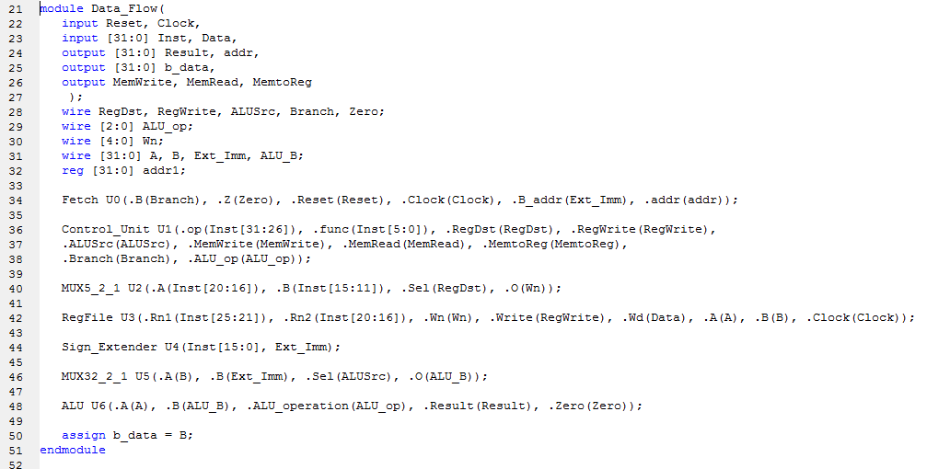
（2）RTL层电路
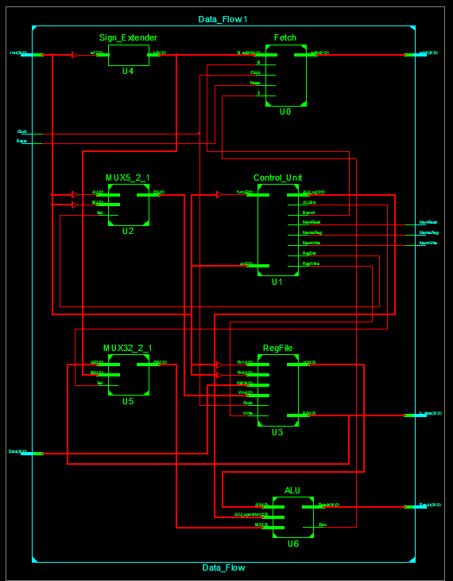
（3）测试代码
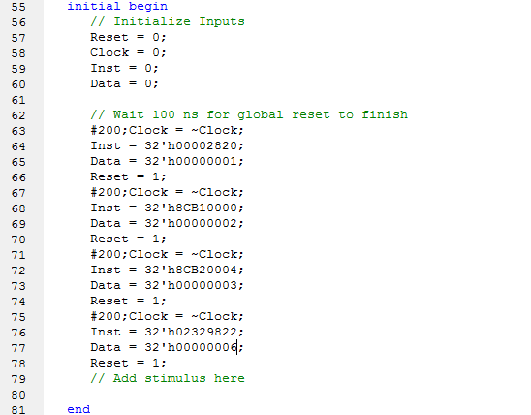
（4）仿真结果
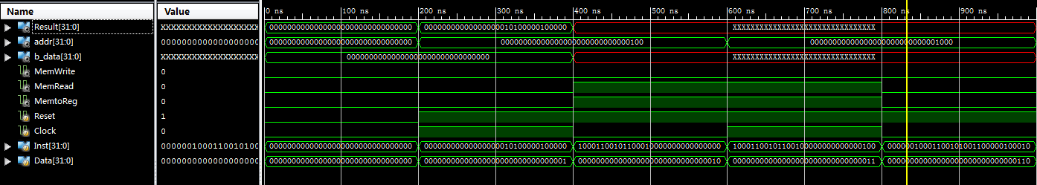
2.指令存储器的设计
（1）模块代码
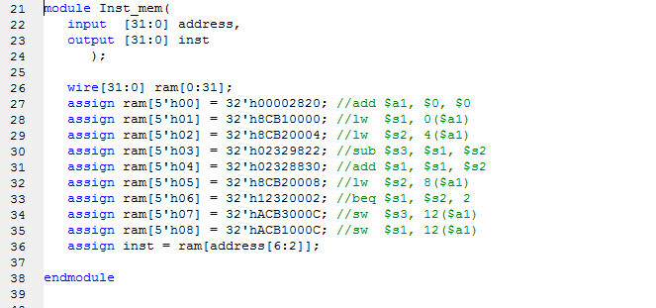
（2）测试代码
（3）仿真结果
3.数据存储器的设计
（1）模块代码
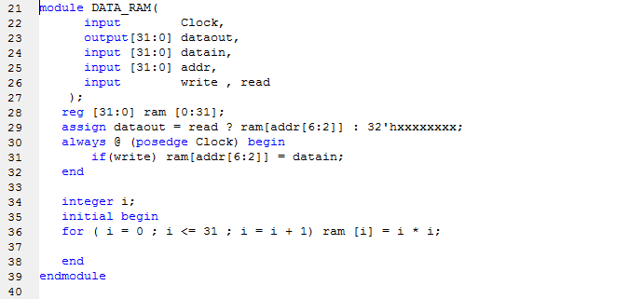
（2）测试代码
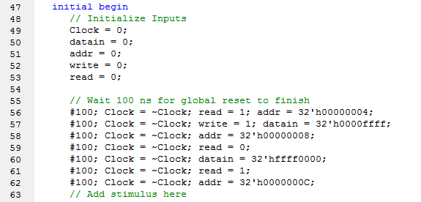
（3）仿真结果
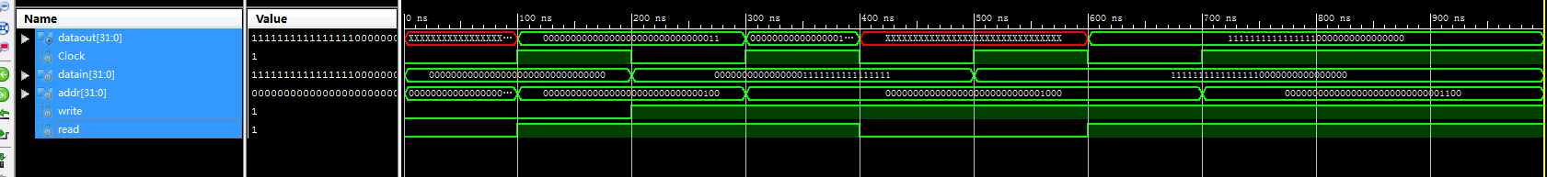
九、结果分析：
在一个时钟周期内所设计的CPU能够完成一条指令的执行，通过三类共11条指令的测试，验证了指令执行结果与预期的结果的一致性。
十、实验结论：
在本次实验中，我成功地封装了一个单周期的CPU数据通路模块，并且设计了一个指令存储器和一个数据存储器，用于实现特定的功能。
十一、总结及心得体会：
在实验中，我遇到了一些问题，例如设计指令存储器时需要注意指令的格式和编码，同时需要注意指令顺序和执行时间等。在设计数据存储器时，需要考虑存储器中的数据类型和存储方式等。通过解决这些问题，我提高了自己的解决问题的能力和实践能力。
十二、对本实验过程及方法、手段的改进建议：
单周期计算机具有局限性，希望可以更加深入地学习和掌握更加高效的计算机结构。

报告评分：
指导教师签字：
电 子 科 技 大 学
（实验四）实验报告
学生姓名：习文川 学号：2021050901003 指导教师：陈虹
实验地点：主楼A2-412 实验时间：2023.6.10

一、实验室名称：主楼A2-412
二、实验项目名称：单周期计算机的设计与实现
三、实验学时：4学时
四、实验原理：
单周期计算机的原理图如下。
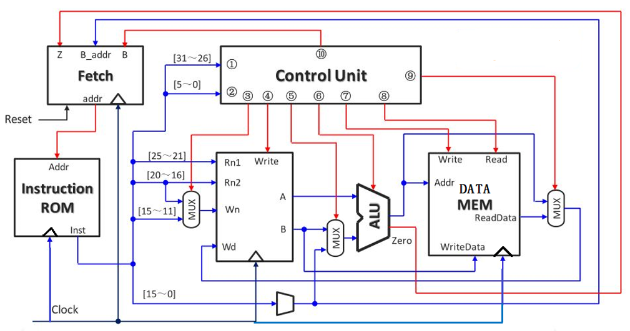
五、实验目的：
通过本实验，让学生掌握单周期CPU的工作原理，控制器、运算器等部件设计的基本方法和技能，加深对所学知识的理解和掌握。通过使用硬件描述语言 Verilog、ISE工具软件进行软件设计与仿真，以培养学生的分析和设计CPU的能力。
六、实验内容：
使用指令存储器Instruction ROM、数据存储器DATA MEM以及单周期的CPU（MIPS_CPU）模块封装成一个单周期计算机。
模块的输入/输出信号如下：
输入信号：
- Reset—复位信号
- Clock—时钟信号
输出信号：
- Inst — 指令码（32位）
- Pc — 指令寄存器的值（32位）
- Aluout — ALU运算器输出（32位）
- B_data — 数据存储器Data Mem的数据输入端（32位）
七、实验器材（设备、元器件）：
电脑、Verilog设计软件ISE Design Suite 14.7
八、实验步骤：
1.单周期计算机的设计
（1）模块代码
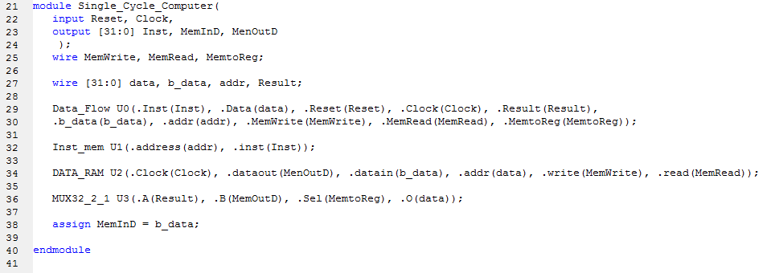
（2）RTL层电路
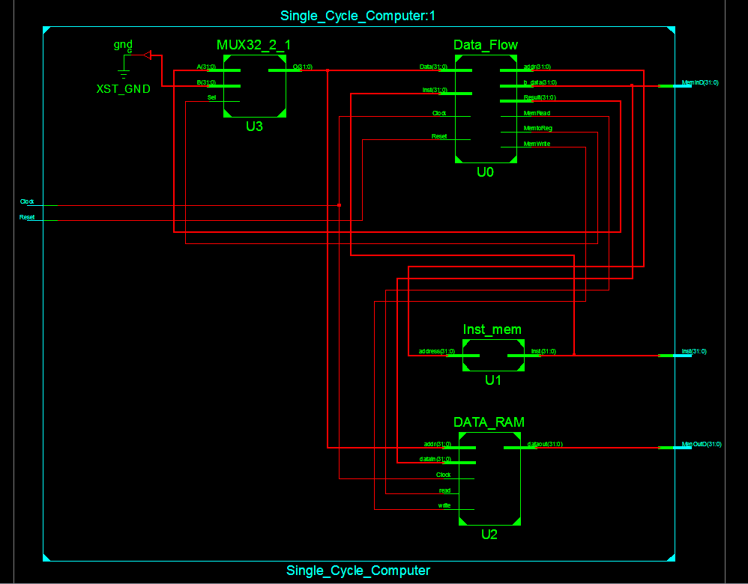
（2）测试代码
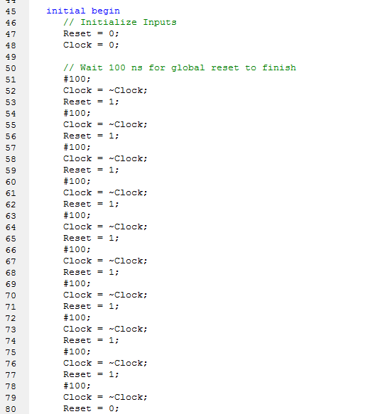
（3）仿真结果
九、结果分析：
通过复位和时钟信号的控制,能够从指令寄存器中自动取指并执行相关操作，在一个时钟周期内所设计的CPU能够完成相应指令的执行，指令执行结果与预期的结果是一致的。
十、实验结论：
通过本实验，我成功地封装了一个单周期计算机模块，其中包括指令存储器Instruction ROM、数据存储器DATA MEM以及单周期的CPU（MIPS_CPU）。通过Reset和Clock输入信号来控制计算机模块的复位和时钟，同时输出了指令码、指令寄存器的值、ALU运算器输出以及数据存储器Data Mem的数据输入端。这些输出信号可以帮助我们进行计算机的调试和优化。
十一、总结及心得体会：
经过这次实验，我进一步理解了CPU的工作原理及实现机制，模拟了单周期计算机自动取出指令和操作数进行工作的过程。
本次实验也有不足之处，对于单周期计算机的设计只是在ISE平台上进行了仿真测试，但未下载到开发板进行板级验证。、
十二、对本实验过程及方法、手段的改进建议：
可以设计一些其他指令并进行测试，进一步测试CPU的功能。

报告评分：
指导教师签字：

